**LAPORAN PRAKTIKUM 5**

**SQL JOIN**



Oleh:

Dipca Anugrah (312210666)

**PROGRAM STUDI TEKNIK INFORMATIKA**

**FAKULTAS TEKNIK**

**UNIVERSITAS PELITA BANGSA**

**2022/2023**

# SQL JOIN

Operasi Join merupakan operasi yang digunakan untuk menggabungkan dua tabel atau lebih dengan hasil berupa gabungan dari kolom-kolom yang berasal dari tabel-tabel tersebut

# Jenis JOIN

* Natural Join / Inner Join
* LEFT JOIN
* RIGHT JOIN
* FULL JOIN

## Tabel Mahasiswa

## Tabel Dosen

## Tabel Matakuliah

## Tabel Jadwal Mengajar

## Tabel KrsMahasiswa

## JOIN table Mahasiswa dan Dosen

SELECT mahasiswa.nim, mahasiswa.nama, mahasiswa.jk, dosen.nama, AS 'Dosen_PA'

    FROM mahasiswa

INNER JOIN dosen ON dosen.kd_ds = mahasiswa.kd_ds;

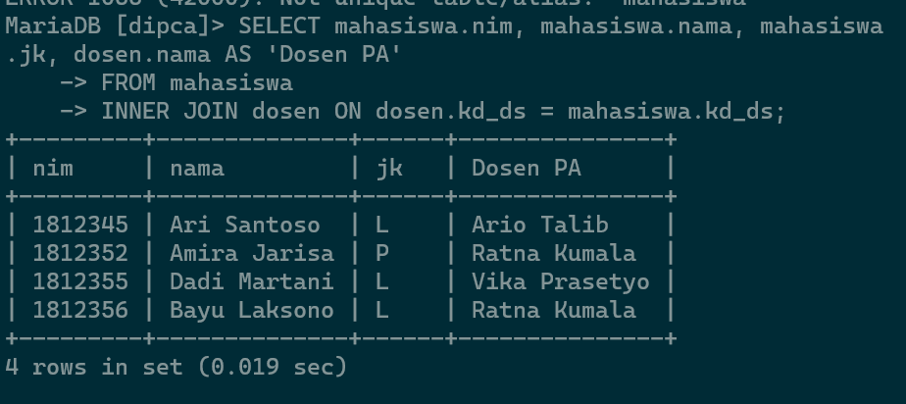

## JOIN Table Matakuliah, Jadwal Mengajar dan Dosen

    SELECT jadwal_mengajar.kd_mk, matakuliah.nama, matakuliah.sks, dosen.nama as Dosen_Pengampu

    FROM jadwal_mengajar

    INNER JOIN matakuliah ON jadwal_mengajar.kd_mk = matakuliah.kd_mk

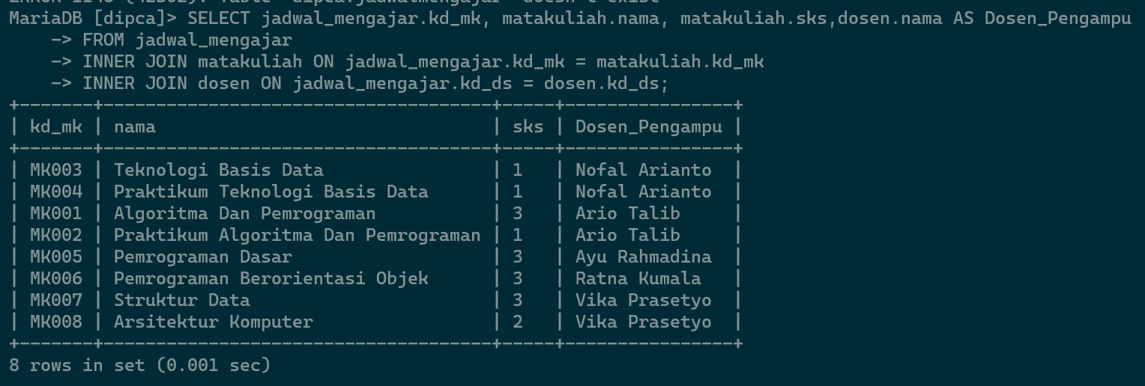    INNER JOIN dosen ON jadwal_mengajar.kd_ds = dosen.kd_ds;

## LEFT JOIN Table Mahasiswa dan Dosen

    SELECT * mahasiswa.nim, mahasiswa.nama, mahasiswa.jk, dosen.nama AS Dosen_PA

    FROM mahasiswa

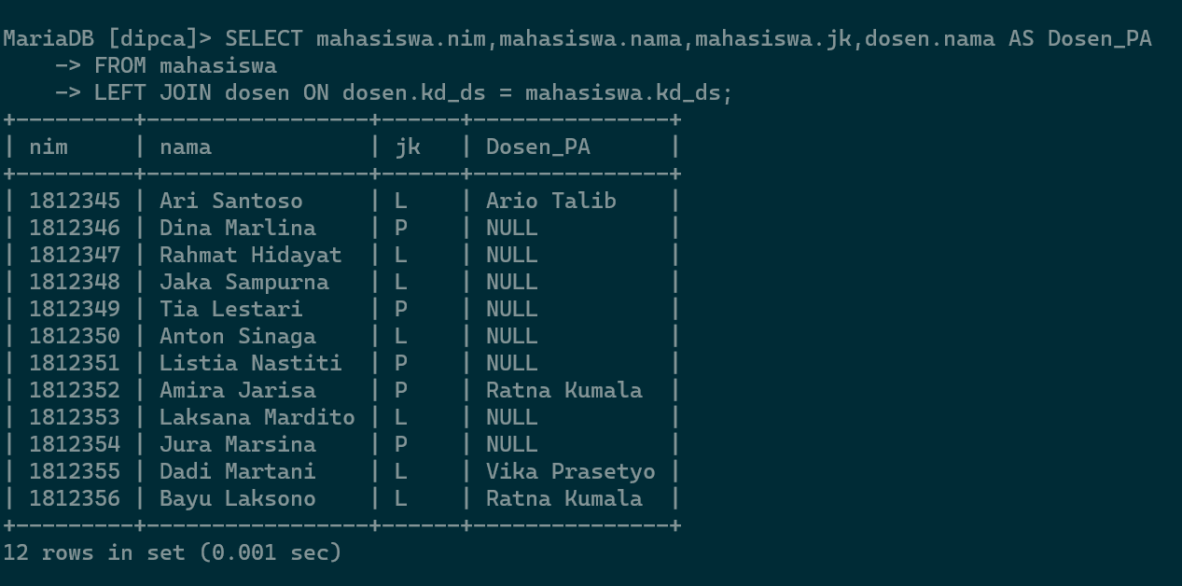    LEFT JOIN dosen ON dosen.kd_ds = mahasiswa.kd_ds;

## JOIN Table Jadwal Mengajar, Dosen dan Matakuliah

    SELECT jadwal_mengajar.kd_mk, matakuliah.nama, matakuliah.sks, dosen.nama AS Dosen_Pengampu

    FROM jadwal_mengajar

    INNER JOIN matakuiah ON matakuliah.kd_mk = jadwal_mengajar.kd_mk

    INNER JOIN dosen ON dosen.kd_ds = jadwal_mengajar.kd_ds;

## JOIN Table KrsMahasiswa, Mahasiwa, Matakuliah dan Dosen

    SELECT krsmahasiswa.nim, mahasiswa.nama, dosen1.nama AS 'Dosen PA', matakuliah.nama AS Matakuliah, matakuliah.sks, dosen2.nama AS 'Dosen Pengampu'

    FROM krsmahasiswa

    INNER JOIN mahasiswa ON krsmahasiswa.nim = mahasiswa.nim

    LEFT JOIN dosen AS dosen1 ON krsmahasiswa.kd_ds = dosen1.kd_ds

    INNER JOIN matakuliah ON krsmahasiswa.kd_mk = matakuliah.kd_mk

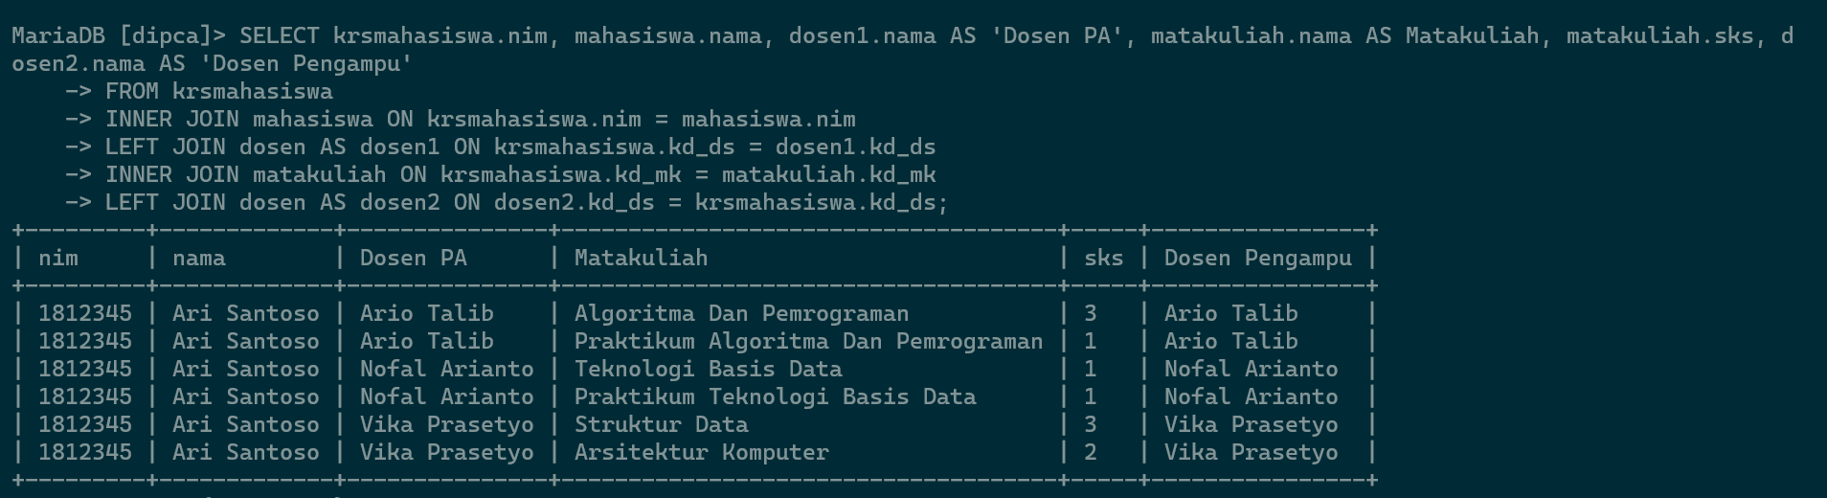    LEFT JOIN dosen AS dosen2 ON dosen2.kd_ds = krsmahasiswa.kd_ds